**徐州市2020-2021学年度第二学期期末抽测**

**高二年级物理试题**

注意:本试卷满分为100分，考试时间为75分钟，请将答案填涂在答题卡上，直接写在试卷上不得分。

一、单项选择题:共10题，每题4分，共40分，每题只有一个选项最符合题意。

1人们在夏季喜欢佩戴水晶饰品，天然的水晶具有规则的几何外形，如图所示。关于天然水晶，下列说法正确的是

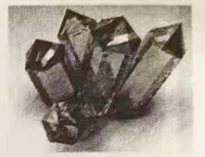

A.是单晶体 B.没有固定的熔点

C.微观粒子的空间排列不规则 D.在光学性质上表现为各向同性

2.护肤乳液在一定条件下能形成层状液晶，则

A.所有物质都能形成层状液晶

B.层状液晶的光学性质具有各向异性

C.层状液晶是液体与晶体的混合物

D.层状液晶不会随温度升高发生变化

3.超声波洁牙机利用超声波激励工作头产生高频振动，使牙结石因振动而松脱。则

A.工作头的振动频率小于超声波的频率

B.工作头的振动频率与牙结石固有频率接近时，牙结石更容易脱落

C.工作头的振动频率越大，洁牙效果越好

D.工作头停止振动，牙结石的固有频率逐渐减小

4.一辆大客车上有一个声源发出频率一定的乐音，当大客车静止、观察者也静止时，观察者听到并记住了这个乐音的音调。当观察者坐上一辆小轿车后听到这个乐音的音调比原来低的是

A.小轿车静止，大客车向他驶来

B.小轿车静止，大客车离他驶去

C.大客车静止，小轿车向着大客车驶去

D.大客车在前、小轿车在后，且小轿车速度大于大客车速度

5.如图所示为氢原子能级图。用光子能量为的光照射一群处于基态的氢原子，氢原子被激发到能级n，再向低能级跃迁，辐射多种频率的光子，其中光子能量最低值为0.31eV。则

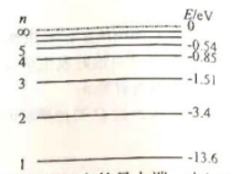

A.n=4

B.=13.6eV

C.从能级n跃迁到基态时，辐射光的波长最短

D.氢原子向低能级跃迁时可以得到6种频率的光子

6.如图为用光传感器演示双缝干涉现象的实验装置，红色光源在铁架台的最上端，中间是刻有双缝的挡板，下面是光传感器，传感器得到的光照信息经计算机处理后，在显示器上显示出来。则

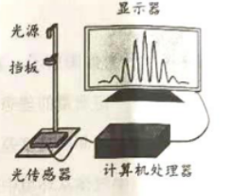

A.仅将红光换为蓝光，相邻两个亮条纹的中心间距将增大

B.仅将光传感器向上移，相邻两个亮条纹的中心间距将增大

C.仅将挡板换成单缝的挡板，显示器上一定不会显示出明暗相间的条纹

D.仅将挡板换成双缝间距更小的挡板，相邻两个亮条纹的中光传感器计算机处理器心间距将增大

7.雪崩是积雪山区一种常见的自然现象。如图所示，坡面AB可视为半径约为2.5km的圆弧，P点与圆心的连线OP偏离竖直方向约5°。不计阻力，P处积雪由静止下滑到山坡底端所需的时间约为

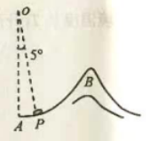

A.25s B.50s

C.75s D.100s

8.原子核钍234的β衰变方程为:Th→Pa+e，衰变同时伴随着γ射线放出，测量发现:1g钍234在48天后还剩0.25g。则

A.β射线的穿透能力比γ射线强

B钍234的半衰期与其质量有关

C.16个钍234原子核在48天后还剩4个

D.β衰变的实质是核内的中子转化成了一个质子和一个电子

9.如图所示，在斯特林循环的p-V图像中，一定质量的理想气体从状态a依次经过状态b、c和d后再次回到a，整个循环由两个等容过程ab、cd和两个等温过程bc、da组成，则

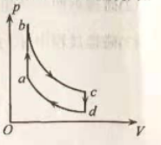

A.a→b过程，外界对气体不做功，气体内能不变

B.b→c过程，气体对外界做功，气体内能减少

C.c→d过程，气体向外界放热，气体内能减少

D.整个循环过程中，气体对外界做功小于气体从外界吸收的热量

10太阳的巨大能量是核聚变产生的，其中一种核反应方程为:。已知的比结合能为E1，的比结合能为E2，的比结合能为E3，则

A.X表示质子

B.核比核更稳定

C.核反应过程中的质量亏损可以表示为

D.一个核与一个核的结合能之和等于一个核的结合能

二、非选择题:共6题，共60分。其中第13题第16题解答时请写出必要的文字说明、方程式和重要的演算步骤，只写出最后答案的不能得分；有数值计算时，答案中必须明确写出数值和单位。

11.（8分）某同学用插针法测定一长方体玻璃砖的折射率。操作步骤如下:

①在白纸上放好玻璃砖，在玻璃砖的一侧竖直插上两枚大头针P1、P2；

②在玻璃砖的另一侧观察，调整视线使P1的像被P2的像挡住，接着在眼睛所在的一侧插两枚大头针P3和P4，使P3挡住P1和P2的像，P4挡住P3和P1、P2的像；

③用铅笔环绕玻璃砖画出边界aa′和bb′；

④取下玻璃砖、大头针，在白纸上描出光线的径迹，量出入射角i和折射角r，计算出折射率；

⑤改变入射角，重复上述过程，求出多组折射率并取其平均值。

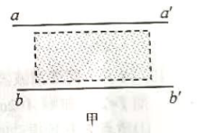

（1）以上步骤中有错误或不妥之处的是___________（填步骤前序号）；

（2）为了减小实验误差，实验时应注意的是___________。

A.入射角应尽量小些

B.玻璃砖的宽度宜小一些

C.大头针应垂直的插在纸面上

D.大头针针P1、P2及针P3、P4之间的距离应适当大些

（3）该同学在画界面时，不小心将两界面aa′、bb′间距画得比玻璃砖宽度大些，如图甲所示，则他测得折射率__________（选填“偏大”、“偏小”或“不变”）。

（4）若该同学没有量角器，在完成光路图后，以O点为圆心画圆，分别交线段OA于A点，交OO′连线延长线于B点，如图乙所示，请利用毫米刻度尺测量相关距离，并计算得出玻璃的折射率n=__________（保留两位有效数字）。

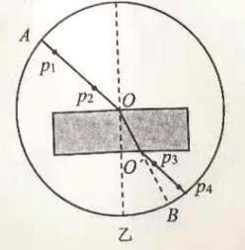

12.（7分）某研究性学习小组设计了利用光电效应测量普朗克常量的实验，实验原理图如图甲所示，实验中通过测定遏止电压UC和对应入射光频率v的数据，即可求出普朗克常量h。该小组的一次实验数据记录如下:

|  |  |  |  |  |  |
| --- | --- | --- | --- | --- | --- |
| 频率v（1014Hz） | 8.213 | 7.408 | 6.879 | 5.490 | 5.196 |
| 遏止电压UC（V） | 1.600 | 1.278 | 1.074 | 0.488 | 0.378 |

（1）建立UC-v的坐标系，根据表中的数据，在图乙中描绘UC随v变化的图线；

（2）已知元电荷e=1.6×10-19C，利用图乙画出的图线求出普朗克常量h_________J·s（保留两位有效数字）；

（3）由于多种因素的影响，各条谱线对应的遏止电压和理论值相比都相差了△U，试分析对普朗克常量h的测量有没有大的影响:___________。

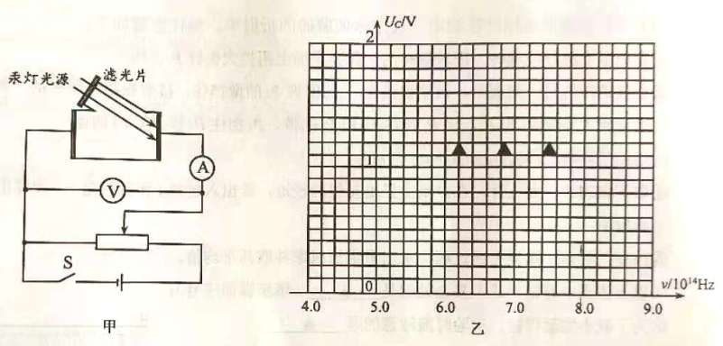

13.（8分）简谐横波波源位于坐标原点处，如图为t1=0时刻波的图像，已知波源的振动周期T=2s，振幅A=2cm。质点P、Q的平衡位置分别处于x轴上的-7m和9m处。求:

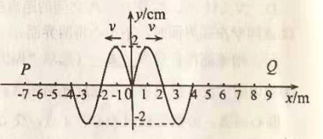

（1）质点P开始振动的时刻t2；

（2）0～4s内质点Q运动的路程s。

14.（8分）如图所示，一束激光在P点以入射角θ=45°射入一个直角棱镜ABC，在另一直角边上的Q点恰好发生全反射，已知BP间距离为*l*，光速为c。求:

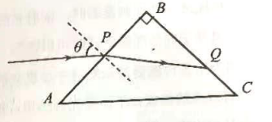

（1）棱镜的折射率n；

（2）激光从P到Q的传播时间t。

15.（14分）如图所示，下端开口的圆柱形容器（导热性能良好）竖立在水面上，其上部封闭有一定质量的理想气体。当环境温度为T1时，容器底部与水面间的高度差为h1，容器内外水面间的高度差为h2；当环境温度升高到T2（未知）时，容器上升的高度为h，此过程中气体从环境中吸收的热量为Q。容器的横截面积为S，已知大气压强始终保持p0不变，水的密度为ρ，当地的重力加速度为g。求:

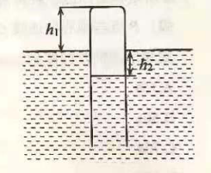

（1）容器内部气体压强p；

（2）环境温度T2；

（3）环境温度从T1升高到T2过程中，气体内能的变化量△U.

16.（15分）如图所示，超市购物车的后侧围栏可以向上转动，不用时将购物车依次嵌入前车中减少占据空间。若某人将一辆空置购物车A由静止迅速推出，经过时间t后，车A以水平速度v0撞上正前方另一辆静止的空置购物车B，相撞后两车一起运动（碰撞时间极短）。已知空置购物车质量为M（含围栏），围栏质量为m；某人将车A推出时推力的冲量为I，相撞后车B的围栏重心上升的高度为h。求：

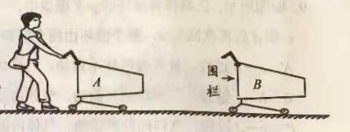

（1）购物车受到地面的平均摩擦力大小f；

（2）碰撞后两车一起运动的速度大小v；

（3）碰撞过程中A、B系统损失的机械能△E。

**物理参考答案及评分标准**

一、单项选择题:本题共10小题，每小题4分，共40分，每小题只有一个选项符合题意

1.A 2.B 3.B 4.B 5.C 6.D 7.A 8.D 9.C 10.C

二、简答题:本题共6小题，共60分。

11.（8分）

（1）③（2分）

（2）CD（2分）

（3）偏小（2分）

（4）1.6-1.7（2分）

12.（7分）

（1）如图（3分）

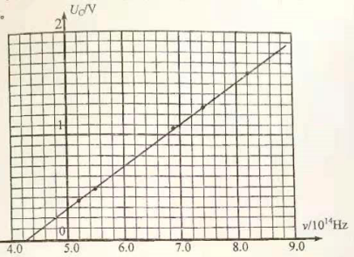

（2）6.0×10-34～6.8×10-34（2分）

（3）各条谱线对应的遏止电压和理论值相比都增加ΔU，相当于在描出的图线向一侧平移了些许，不影响图象的斜率计第，对h的测量没有大的影响（2分）

13.（8分）

（1）由图可知波长=4m （1分）

可得:v==2m/s （1分）

波传播到质点P需要的时间（1分）

质点P开始振动的时刻t2=1.5s （1分）

（2）波传播到质点Q处需要的时间 （1分）

质点Q振动的时间△tQ′=1.5s （1分）

振动的路程S=3A=6cm （2分）

14.（8分）

（1）设折射角为r，由折射定律可得: （1分）

在Q点恰好发生全反射则有:sinC= （1分）

由几何关系可得:r+C= （1分）

联立三式可得: （1分）

（2）由几何关系的 （2分）

光在介质中的传播速度 （1分）

光线从P点传到Q点需要的时间

代入数值解得 （1分）

15.（14分）

（1）对容器内水面上的“某一液片”分析可得:

 （3分）

（2）对容器底部受力分析得mg+p0S=pS

因大气压强p0、容器质量m均不变，可知容器内部气体压强P不变（2分）

即T1到T2过程为等压膨胀过程，由盖吕萨克定律有:

 （2分）

可得 （1分）

（3）该过程中外界对气体所做的功 （3分）

由热力学第一定律可知:△U=W+Q=Q （3分）

16.（15分）

（1）规定购物车前进的方向为正方向

对购物车从静止到碰撞前这一过程，由动量定理有

 （3分）

可知: （2分）

（2）因两车碰撞时间极短，则可认为碰撞过程中水平方向动量守恒，有

 （3分）

则碰撞后两车一起运动的速度 （2分）

（3）购物车碰撞过程中，围栏重心上升，重力势能增加量为△Ep=mgh（1分）

由能量守恒可得: （2分）

解得: （2分）